2016年深圳“工匠之星”技能大赛——
“连硕杯”工业机器人设计与管理
职业技能竞赛
技 术 文 件
2016年9月

个人赛（职工组）初赛

一、命题依据
采用个人技能操作竞赛形式，以工业机器人设计与管理（三级）专项能力实操技能为标准，适当参考市场上企业实际应用技能。个人初赛排名取前20名进入决赛。
二、竞赛内容和成绩计算
（一）竞赛内容。
本次初赛内容是技能操作竞赛。
（二）成绩计算。
实际操作技能竞赛共一个模块，满分为100分，合格为60分。
三、技术文件
（一）内容与标准。
竞赛题目是“七巧板拼图”，以选手抽取的图案作为竞赛题目，将七巧板识别并搬运至指定区域，摆出与选题相符的图形。
（二）竞赛项目。
1、工业机器人系统I/O配置（外部I/O输出信号）。
2、程序编制与调试（包括机器人手动操作、机器人运行程序编程）。
（三）竞赛时间。
竞赛时间为每个人90分钟以内，以竞赛现场试题规定的时间为准。
（四）考场准备。
1、场地：组委会将在比赛前一周公布，可通过深圳市职工教育和职业培训协会网站（www.szzx.org.cn）查询。
2、设备：四轴水平关节机器人或六轴工业机器人。
3、考场设置：见附图。
4、竞赛设备：真空吸盘、电子计时器、夹具（真空吸盘夹具）、物料放置盘、其他辅助设备。
（五）竞赛技能及流程。
1、选取题目（最终要完成的图形）。
选手依次从现场10套难度相当的竞赛题目中抽取一道题目作为赛题。
2、程序编制并完成调试。
参赛选手进入竞赛区域，做好赛前准备，举手示意准备完毕。裁判员发出指令后，选手开始进入竞赛工位，按下竞赛计时器开始计时，选手开始操作竞赛设备。
（1）竞赛范围和内容。
工业机器人的手动操作熟练程度、程序编制中的指令功能，工业机器人I/O信号使用。
手动示教后，通过编写程序使机器人按程序指令运动，将七巧板识别并搬运至指定区域，摆出与选题相符的图形。
（2）竞赛流程。
每个选手根据所选题目进行示教编程，在规定时间内完成编制程序，校对无误后，选手按下计时器停止计时，并告知裁判员操作完毕，裁判员示意演示。
裁判员通知选手启动机器人自动运行程序并开始记录运行时间，机器人按照编程指令，完成搬运任务。机器人运行结束后，裁判员停止记录运行时间，对选手的机器人完成结果进行检查打分。
（六）评分标准。
裁判员对选手的机器人完成图形结果进行检查、评分。
1、整个项目评分是由图形完整度70分+速度分30分构成；
2、图形完整度（70分）：
七巧板正确摆放在指定区域并无翘曲现象的每个得10分，总计7个，此项最多得70分。
3、速度分（30分）：
（1）未能完成整个图案的不得速度分；
（2）在90分钟内完成整个图案，每提前1分钟的速度分得1分，最多得30分；
（3）超过90分钟此项不得分。
4、裁判检查期间，机器人不能以全速自动运行，且自动运行时间不得超过5分钟，否则取消成绩。
5、如出现同分情况，则根据选手用时排名，用时较短者名次优先。
6、选手在竞赛中，可以选用赛场提供专用夹具，不影响竞赛成绩。
7、参赛选手在竞赛时间结束前十分钟，裁判员提醒选手，竞赛时间到选手必须立即结束操作并离开工位，等候评分。
（七）注意事项。
1、机器人程序自动运行时不能全速，需要在安全速度内运行，具体以实际设备安全速度范围为准。
2、竞赛期间出现碰撞问题则直接取消参赛资格。

说明：
竞赛系统的详细说明和场地设备布局将会在组委会指定网站上陆续公布。

附图1：竞赛设备布局图
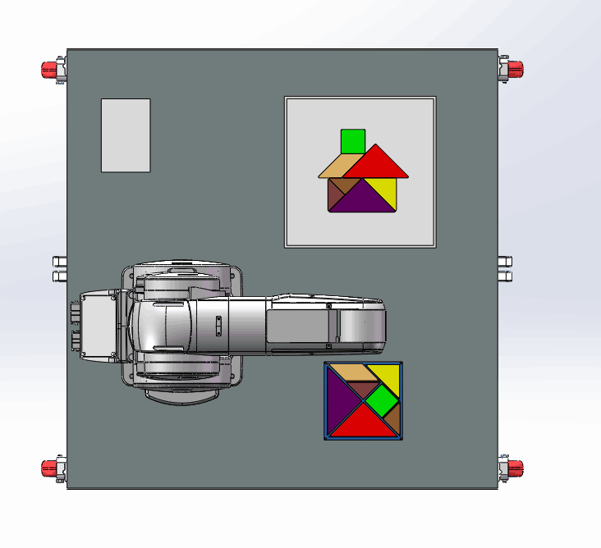
附图2 :竞赛设备布局图
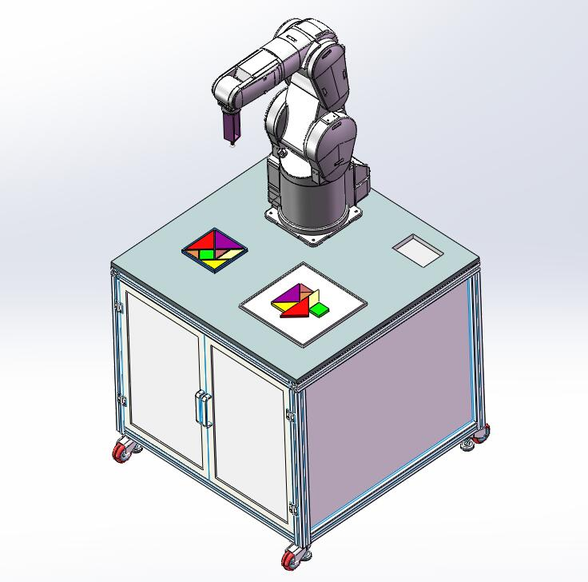
附图3：七巧板和参考夹具
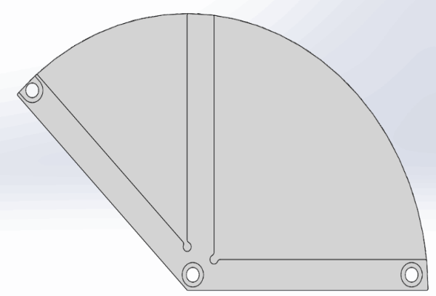
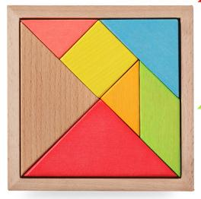参考夹具
附图4：参考摆放图案（下图为竞赛七巧板参考图形，以竞赛现场抽签为准）
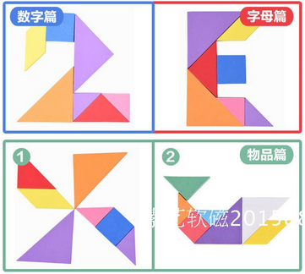
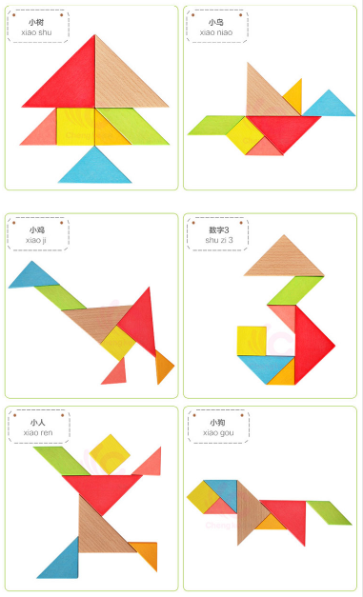
2016年深圳“工匠之星”技能大赛——“连硕杯”
工业机器人设计与管理职业技能竞赛评分表
（职工组个人初赛）

参赛证号： 姓名： 完成时间： 时 分 秒

考核日期： 年 月 日 得分：
序号 | 竞赛内容 | 评分标准（100分制） | 配分 | 得分
1 | 规定时间内完成情况 | 在90分钟内完成整个图案，每提前1分钟的速度分得1分，最多得30分；  超过90分钟此项不得分 | 30
2 | 完成图形完整度 | 最多能放置7个七巧板，每正确摆放一处得10分； | 70
3 | 职业素养  安全操作 | 如：出现机械碰撞、 违反机器人操作规范，整个项目不得分

监考____________、____________

裁判员____________、____________

个人赛（学生组）初赛

一、命题依据
采用个人技能操作竞赛形式，以工业机器人设计与管理（三级）专项能力实操技能为标准，适当参考市场上企业实际应用技能。个人初赛排名取前20名进入决赛。
二、竞赛内容和成绩计算
（一）竞赛内容。
本次初赛内容是技能操作竞赛。
（二）成绩计算。
实际操作技能竞赛共一个模块，满分为100分，合格为60分。
三、技术文件
（一）内容与标准。
竞赛题目是“七巧板拼图”，以选手抽取的图案作为竞赛题目，将七巧板识别并搬运至指定区域，摆出与选题相符的图形。
（二）竞赛项目。
1.工业机器人系统I/O配置（外部I/O输出信号）。
2.程序编制与调试（包括机器人手动操作、机器人运行程序编程）。
（三）竞赛时间。
竞赛时间为每个人90分钟以内，以竞赛现场试题规定的时间为准。
（四）考场准备。
1、场地：组委会将在比赛前一周公布，可通过深圳市职工教育和职业培训协会网站（www.szzx.org.cn）查询。
2、设备：四轴水平关节机器人或六轴工业机器人。
3、考场设置：见附图。
4、竞赛设备：真空吸盘、电子计时器、夹具（真空吸盘夹具）、物料放置盘、其他辅助设备。
（五）竞赛技能及流程。
1、选取题目（最终要完成的图形）。
选手依次从现场10套难度相当的竞赛题目中抽取一道题目作为赛题。
2、程序编制并完成调试。
参赛选手进入竞赛区域，做好赛前准备，举手示意准备完毕。裁判员发出指令后，选手开始进入竞赛工位，按下竞赛计时器开始计时，选手开始操作竞赛设备。
（1）竞赛范围和内容。
工业机器人的手动操作熟练程度、程序编制中的指令功能，工业机器人I/O信号使用。
手动示教后，通过编写程序使机器人按程序指令运动，将七巧板识别并搬运至指定区域，摆出与选题相符的图形。
（2）竞赛流程。
每个选手根据所选题目进行示教编程，在规定时间内完成编制程序，校对无误后，选手按下计时器停止计时，并告知裁判员操作完毕，裁判员示意演示。
裁判员通知选手启动机器人自动运行程序并开始记录运行时间，机器人按照编程指令，完成搬运任务。机器人运行结束后，裁判员停止记录运行时间，对选手的机器人完成结果进行检查打分。
（六）评分标准。
裁判员对选手的机器人完成图形结果进行检查、评分。
1、整个项目评分是由图形完整度70分+速度分30分构成；
2、图形完整度（70分）：
七巧板正确摆放在指定区域并无翘曲现象的每个得10分，总计7个，此项最多得70分。
3、速度分（30分）：
（1）未能完成整个图案的不得速度分；
（2）在90分钟内完成整个图案，每提前1分钟的速度分得1分，最多得30分；
（3）超过90分钟此项不得分。
4、裁判检查期间，机器人不能以全速自动运行，且自动运行时间不得超过5分钟，否则取消成绩。
5、如出现同分情况，则根据选手用时排名，用时较短者名次优先。
6、选手在竞赛中，可以选用赛场提供专用夹具，不影响竞赛成绩。
7、参赛选手在竞赛时间结束前十分钟，裁判员提醒选手，竞赛时间到选手必须立即结束操作并离开工位，等候评分。
（七）注意事项。
1、机器人程序自动运行时不能全速，需要在安全速度内运行，具体以实际设备安全速度范围为准。
2、竞赛期间出现碰撞问题则直接取消参赛资格。

说明：
竞赛系统的详细说明和场地设备布局将会在组委会指定网站上陆续公布。

附图1：竞赛设备布局图
附图2 :竞赛设备布局图
附图3：七巧板和参考夹具
参考夹具
附图4：参考摆放图案（下图为竞赛七巧板参考图形，以竞赛现场抽签为准）
2016年深圳“工匠之星”技能大赛——“连硕杯”
工业机器人设计与管理职业技能竞赛评分表
（学生组个人初赛）

参赛证号： 姓名： 完成时间： 时 分 秒

考核日期： 年 月 日 得分：

序号 | 竞赛内容 | 评分标准（100分制） | 配分 | 得分
1 | 规定时间内完成情况 | 在90分钟内完成整个图案，每提前1分钟的速度分得1分，最多得30分；  超过90分钟此项不得分 | 30
2 | 完成图形完整度 | 最多能放置7个七巧板，每正确摆放一处得10分； | 70
3 | 职业素养  安全操作 | 如：出现机械碰撞、 违反机器人操作规范，整个项目不得分

监考____________、____________

裁判员____________、____________

个人赛（职工组）决赛

一、命题依据
采用个人技能操作竞赛形式，以工业机器人设计与管理（二级）专项能力实操技能为标准，适当参考市场上企业实际应用技能。
二、竞赛内容、形式和成绩计算
（一）竞赛内容。
本次决赛内容是技能操作竞赛。
（二）成绩计算。
实际操作技能竞赛共一个模块，满分为100分，合格为60分。
三、技术文件
（一）内容与标准。
竞赛题目是“输送带视觉搬运与装配”。在规定时间内完成编程与调试（包括机器人手动操作、机器人运行程序编程），通过编程让机器人在输送带上抓取物品，并完成装配流程。
（二）竞赛项目。
1、工业机器人系统I/O配置（外部I/O输出信号）。
2、程序编制与调试（包括机器人的手动操作和自动运行）。
（三）竞赛时间。
竞赛时间为每个人120分钟以内，以竞赛现场试题规定的时间为准。
（四）考场准备。
1、场地：组委会将在比赛前一周公布，可通过深圳市职工教育和职业培训协会网站（www.szzx.org.cn）查询。
2、设备：四轴水平关节机器人或六轴工业机器人。
3、考场设置：见附图。
4、竞赛设备：真空吸盘、电子计时器、夹具、视觉系统（含PC,主办方提供）、其他辅助设备。
（五）竞赛技能及流程。
1、选取题目（最终要完成的工件）
选手依次从现场5套难度相当的竞赛题目中抽取一道题目作为赛题。
2、程序编制并完成调试。
参赛选手进入竞赛区域，做好赛前准备，举手示意准备完毕。裁判员发出指令后，选手开始进入竞赛工位，按下竞赛计时器开始计时，选手开始操作竞赛设备。
（1）竞赛范围和内容。
工业机器人的操作熟练程度、视觉系统的应用、程序编制中的指令功能，工业机器人I/O信号使用。
手动示教后，通过编写程序让机器人按程序指令自动运行，将工件从“物料架A”抓取到滑台上方，使其以自由滑落并呈随机方位落到输送带入料端，经视觉校准后，由机器人从输送带另一端抓取工件并装配到“物料架B”的指定位置（具体位置要求由选手现场抽取确定），完成竞赛流程。
（2）竞赛流程。
每个选手根据所选题目进行示教编程，在规定时间内完成编制程序，校对无误后，选手按下计时器停止计时，并告知裁判员操作完毕，裁判员示意演示。
裁判员通知选手启动机器人自动运行程序并开始记录运行时间，机器人按照编程指令，配合视觉系统，完成输送带运动抓取“物料架A”，然后装配到“物料架B”上面。机器人运行结束后，裁判员停止记录运行时间，对选手的机器人完成结果进行检查评分。
（六）评分标准。
裁判员对选手的机器人完成装配结果进行检查、评分。
1、整个项目评分是由装配完整度80分+速度分20分构成；
2、装配完整度（80分）：
将工件正确摆放在指定区域并无翘曲现象的每个得20分，总计4个，此项最多得80分；
3、速度分（20分）：
（1）未能完成装配任务的不得速度分；
（2）在120分钟内完成整个装配，每提前1分钟的速度分得1分，最多得20分；
（3）超过120分钟此项不得分；
4、裁判员检查期间，机器人不能以全速自动运行，且自动运行时间不得超过10分钟，否则取消竞赛成绩；
5、如出现同分情况，则根据选手用时排名，用时较短者名次优先；
6、参赛选手在竞赛时间结束前十分钟，裁判员提醒选手，竞赛时间到考生必须立即结束操作并离开工位，等候评分；
（七）注意事项。
（1）机器人程序自动运行时不能全速，需要在安全速度内运行，具体以实际设备安全速度范围为准。
（2）竞赛期间出现机器人碰撞问题则直接取消参赛资格。

说明：
竞赛系统的详细说明和场地设备布局将会在组委会指定网站上陆续公布。
附图1：动作流程图
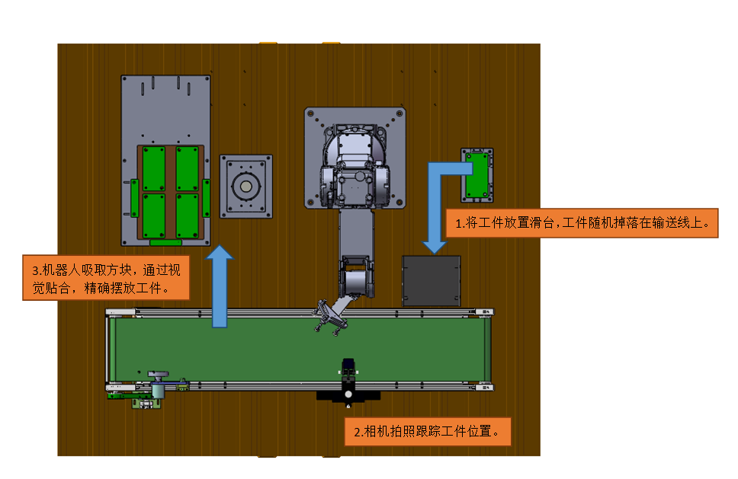
附图2：比赛设备布局图
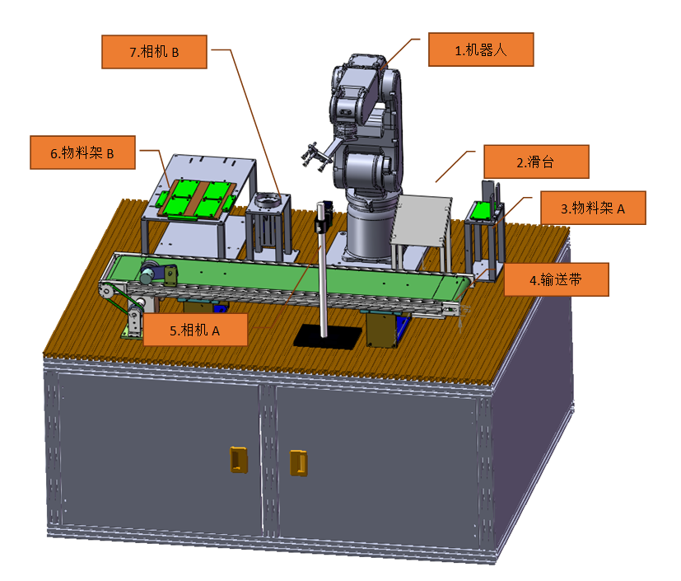
附图3：物料架A示意图（下图为考试工件参考图形，以竞赛现场抽签为准。）
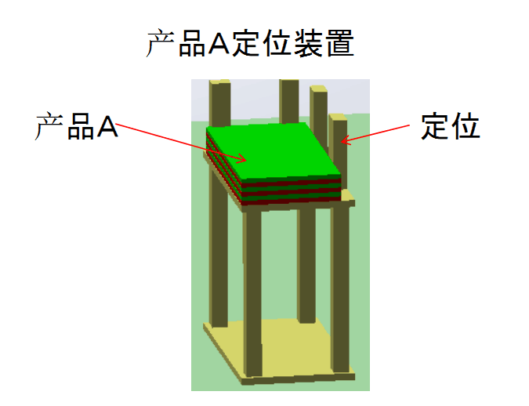
附图4：物料架B示意图（下图为竞赛工件参考图形，以竞赛现场抽签为准。）

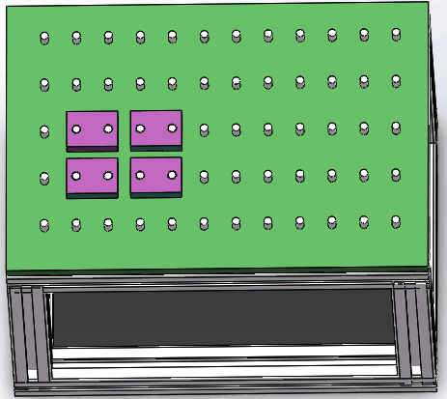
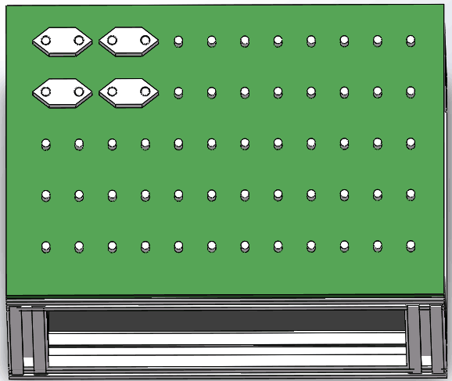

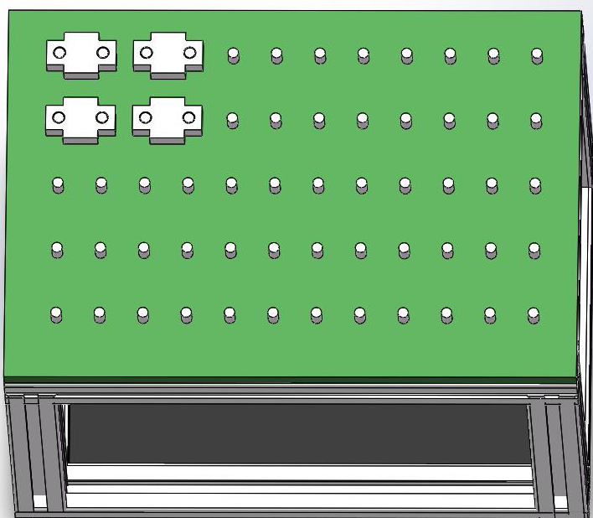
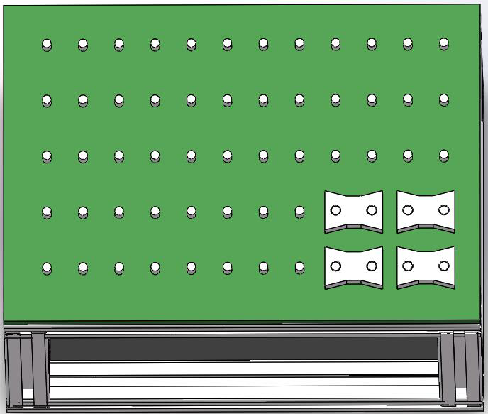

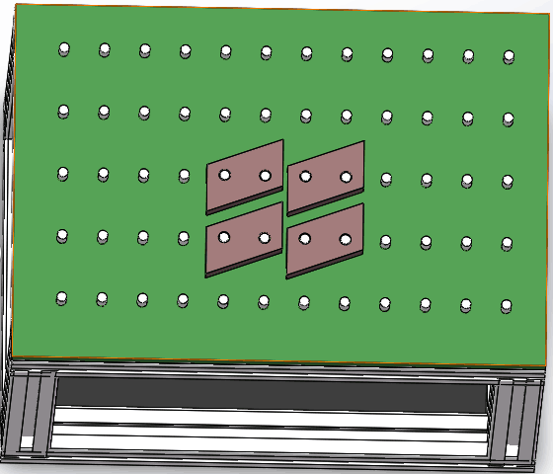

2016年深圳“工匠之星”技能大赛——“连硕杯”
工业机器人设计与管理职业技能竞赛评分表
（职工组个人决赛）

参赛证号： 姓名： 完成时间： 时 分 秒

考核日期：年月日得分：

序号 | 竞赛内容 | 评分标准（100分制） | 配分 | 得分
1 | 规定时间内完成情况 | 在120分钟内完成整个装配，每提前1分钟的速度分得1分，最多得20分；  超过120分钟此项不得分 | 20
2 | 完成图形完整度 | 最多放置4个方块，每正确摆放一处得20分； | 80
3 | 职业素养  安全操作 | 如：出现机械碰撞、 违反机器人操作规范，整个项目不得分

监考____________、____________

裁判员____________、____________

个人赛（学生组）决赛

一、命题依据
采用个人技能操作竞赛形式，以工业机器人设计与管理（三级）专项能力实操技能为标准，适当参考市场上企业实际应用技能。
二、竞赛内容、形式和成绩计算
（一）竞赛内容。
本次决赛内容是技能操作竞赛。
（二）成绩计算。
实际操作技能竞赛共一个模块，满分为100分，合格为60分。
三、技术文件
（一）内容与标准。
竞赛题目是“视觉搬运与装配”。在规定时间内完成编程与调试（包括机器人手动操作、机器人运行程序编程），通过编程让机器人在物料盘上抓取物品，放置到物料架完成装配流程。
（二）竞赛项目。
1、工业机器人系统I/O配置（外部I/O输出信号）。
2、程序编制与调试（包括机器人的手动操作和自动运行）。
（三）竞赛时间。
竞赛时间为每个人100分钟以内，以竞赛现场试题规定的时间为准。
（四）考场准备。
1、场地：组委会将在比赛前一周公布，可通过深圳市职工教育和职业培训协会网站（www.szzx.org.cn）查询。
2、设备：四轴水平关节机器人或六轴工业机器人。
3、考场设置：见附图。
4、竞赛设备：真空吸盘、电子计时器、夹具、视觉系统（含PC,主办方提供）、其他辅助设备
（五）竞赛技能及流程。
1、选取题目（最终要完成的工件）
选手依次从现场5套难度相当的竞赛题目中抽取一道题目作为赛题。
2、程序编制并完成调试。
参赛选手进入竞赛区域，做好赛前准备，举手示意准备完毕。裁判员发出指令后，选手开始进入竞赛工位，按下竞赛计时器开始计时，选手开始操作竞赛设备。
（1）竞赛范围和内容。
工业机器人的操作熟练程度、视觉系统的应用、程序编制中的指令功能，工业机器人I/O信号使用。
手动示教后，通过编写程序让机器人按程序指令自动运行，将工件从“物料盘”抓取到经视觉校准后，装配到“物料架”的指定位置（具体位置要求由选手现场抽取确定），完成竞赛流程。
（2）竞赛流程
每个选手根据所选题目进行示教编程，在规定时间内完成编制程序，校对无误后，选手按下计时器停止计时，并告知裁判员操作完毕，裁判员示意演示。
裁判员通知选手启动机器人自动运行程序并开始记录运行时间，机器人按照编程指令，配合视觉系统，从“物料盘”抓取产工件，然后装配到“物料架”上面。机器人运行结束后，裁判员停止记录运行时间，对选手的机器人完成结果进行检查评分。
（六）评分标准。
裁判员对选手的机器人完成装配结果进行检查、评分。
1、整个项目评分是由装配完整度80分+速度分20分构成；
2、装配完整度（80分）：
将工件正确摆放在指定区域并无翘曲现象的每个得20分，总计4个，此项最多得80分；
3、速度分（20分）：
（1）未能完成装配任务的不得速度分；
（2）在100分钟内完成整个装配，每提前1分钟的速度分得1分，最多得20分；
（3）超过100分钟此项不得分；
4、裁判员检查期间，机器人不能以全速自动运行，且自动运行时间不得超过10分钟，否则取消竞赛成绩；
5、如出现同分情况，则根据选手用时排名，用时较短者名次优先；
6参赛选手在竞赛时间结束前十分钟，裁判员提醒选手，竞赛时间到考生必须立即结束操作并离开工位，等候评分；
七、注意事项
（1）机器人程序自动运行时不能全速，需要在安全速度内运行，具体以实际设备安全速度范围为准。
（2）竞赛期间出现机器人碰撞问题则直接取消参赛资格。

说明：
竞赛系统的详细说明和场地设备布局将会在组委会指定网站上陆续公布。
附图1：动作流程图
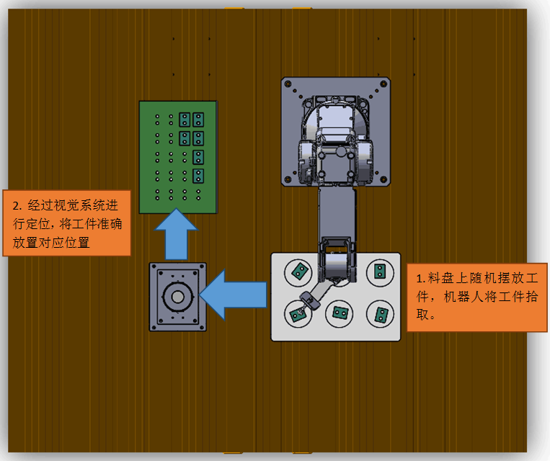
附图2：比赛设备布局图
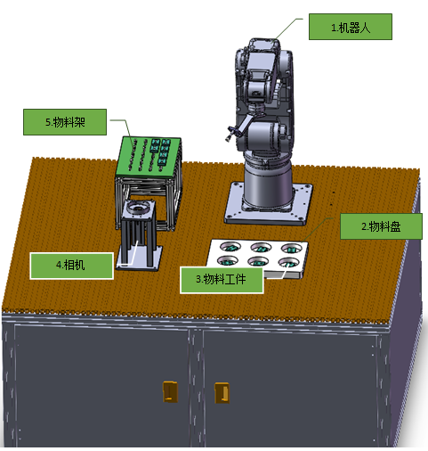
附图3：物料架示意图（下图为竞赛工件参考图形，以竞赛现场抽签为准。）

2016年深圳“工匠之星”技能大赛——“连硕杯”
工业机器人设计与管理职业技能竞赛评分表
（学生组个人决赛）

参赛证号： 姓名： 完成时间： 时 分 秒

考核日期： 年 月 日 得分：

序号 | 竞赛内容 | 评分标准（100分制） | 配分 | 得分
1 | 规定时间内完成情况 | 在100分钟内完成整个装配，每提前1分钟的速度分得1分，最多得20分；  超过100分钟此项不得分 | 20
2 | 完成图形完整度 | 最多放置4个方块，每正确摆放一处得20分； | 80
3 | 职业素养  安全操作 | 如：出现机械碰撞、 违反机器人操作规范，整个项目不得分

监考____________、____________

裁判员____________、____________

团体赛决赛

一、团体赛主题
以“智能制造，协作创新”为主题，紧扣工业4.0和中国制造2025先进工业自动化发展方向，以工业机器人为基础，智能人机交互、智能机器人技术为选题方向。参赛队伍在对工业对象的深入分析基础上，完成工业机器人应用系统的设计，并在真实的工业控制器和仿真的工业对象环境下完成实施与调试。通过大赛展示参赛选手维护、调试、操控机器人的技能，考核参赛队组织管理、团队协作、工作效率、质量与成本控制、安全意识等职业素养。
二、团体赛参赛对象
团体赛限定为工业机器人本体制造商、应用企业及高校共5人联合组队参赛，包括4名选手和1名指导老师。其中2名选手须为同校在籍学生，2名选手须为同一应用企业在职职工，1名指导老师由工业机器人本体制造商指派。
每个应用企业组队不超过1个，每个本体制造商参加组队不超过3个。
三、团体赛参赛方法
1、整个项目评分是由技术创新性30分+现场展示性70分构成；
2、技术创新性（30分）。
在11月15日之前竞赛作品提交，组织专家根据提交作品的创意新颖，设计独特性进行评分；
3、现场展示性（70分）。
团体赛竞赛的前一天，各参赛团体到达指定竞赛场地，进行安装调试设备，并进行抽签。
（1）核心能力讲解（20分）：比赛当天，本体厂商指导老师负责整个项目的核心能力的讲解；
（2）工艺流程（10分）：应用企业选手负责整个项目的工艺流程的讲解，并保证展示现场设备的正常运行；
（3）现场讲演的熟知度（20分）：院校学生选手负责整个项目的制作过程和设备功能的讲解；
（4）操作演示（20分）：院校学生选手负责整个项目的操作演示；
4、评选结果公示，并进行颁奖。
四、参赛题目
参赛作品选题方向(可以任选)：
1、智能人机交互技术
2、智能机器人技术
五、日程安排
1、作品提交：自发布日起至11月15日
2、决赛：2016年11月26日至27日
六、竞赛流程图
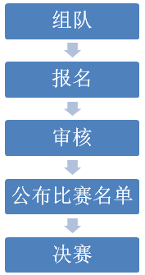

七、参赛项目要求
1、要求参赛队伍选择一个参赛方向，自主创新设计并制作一套完整装置，该装置必须符合团体赛主题，且为包含工业机器人并可进行现场演示操作的产品。
2、演示系统经过上电测试，系统可正常运行。充分考虑搬运、重新组装等因素，确保系统在竞赛现场可正常运行。
3、参赛队需提交一份参赛项目设计方案，语言为中文，文档类型为Word、PPT或PDF，字数3000以内；
4、参赛作品必须为原创，尚未申请专利，尚未以其他方式公开发表，且不侵犯他人知识产权。
5、大赛主办方享有免费对参赛获奖作品进行部分或全部复制、发行、信息网络传播、展示、翻译、汇编以及其他形式使用的权利，作者拥有署名权。
八、评分标准
1、技术创新性30%：创意新颖，设计独特；
2、现场展示70%：在理论和操作上具备可行性，系统现场展示稳定。本体厂商或应用企业的队员和指导老师负责培训学生，使其掌握整个制作过程。由现场专家组对参赛队伍中的学生队员进行现场答辩，主要包括：现场讲演熟知度、操作演示，以及考察学生在项目实施过程中的参与度和技能掌握情况。

2016年深圳“工匠之星”技能大赛——“连硕杯”
工业机器人设计与管理职业技能竞赛评分表
（团体赛）

参赛证号： 姓名： 完成时间： 时 分 秒

考核日期： 年 月 日 得分：

团体成员：

序号 | 竞赛内容 | 评分标准（100分制） | 配分 | 得分
1 | 技术创新性 | 创意新颖，设计独特 | 30
2 | 现场展示性 | - 核心能力讲解20分；  - 工艺流程10分；  - 现场讲演的熟知度20分；  - 操作演示20分； | 70
3 | 职业素养  安全操作 | 如：出现机械碰撞、 违反机器人操作规范，扣10分

监考____________、____________

裁判员____________、____________

